湖南省森林火险天气
等级预报
2012年 第148期
湖南省气象科学研究所 分析：周碧

预计今晚到明天：湘西北、湘北部分地区森林火险天气等级为1级；其它地区森林火险天气等级为2级，注意森林防火。
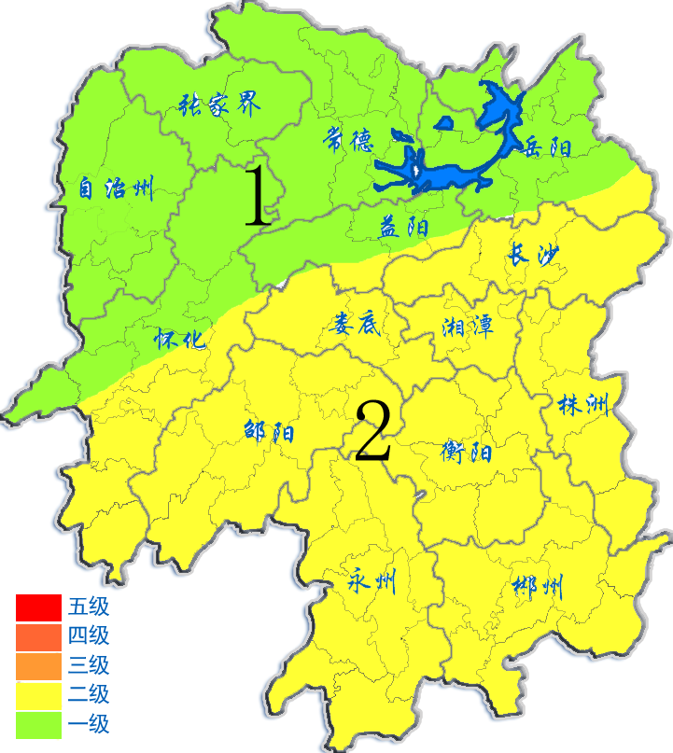
2012年10月26日

